Carlos Marat Sandoval Garcia 13/09/16
Métodos  De  Barrera  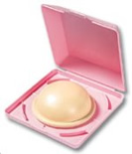 | Preservativo o condón (Masculino)  Ventajas  ª Efectivo si se usa bien  ª No efectos secundarios  ª Fácil de usar  ª Puede aumentar la erección del pene  ª Sirve para todo el mundo  Condón Femenino  ª No efectos secundarios  ª Único método que protege tanto los embarazos como las ITS  Diafragma  ª Efectivo si se usa bien, puede proteger algunas ITS  ª Cuando aprendes a utilizarlo es tan fácil como utilizar un tapón
Método  De  Barrera  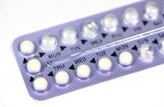  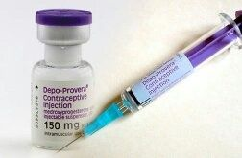  Método  Definitivo  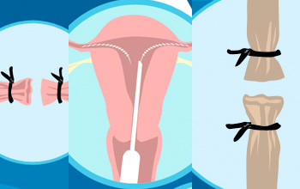  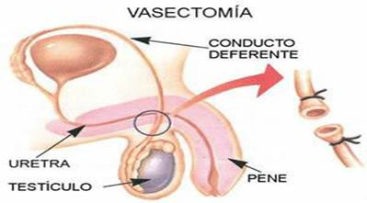 | Píldora  Ventajas  ª Regula ciclo menstrual  Desventajas  ª Cada día tomar una sino no es efectico en el ciclo  Parche  ª Fácil de usar  ª No se ve afectado por vómitos  Anillo  ª Mismas contradicciones por las píldoras  Inyectables  ª Tiene las mismas contradicciones que la píldoras  Implantes Subcutáneos  ª Mismos efecto de las píldoras  SALPINGOCLASIA  ª100% efectividad  ª No reversible  Vasectomía  ª 100 % efectividad  ª No reversible
Métodos  Naturales  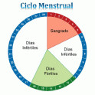  Método  Intrauterino  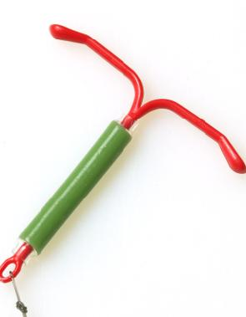 | Temperatura Basal  ª Abarca días antes y después de ovulación  ª Baja fiabilidad  Método Billings  ª El moco cervical de la mujer  Coito Interrumpido  ª Método ineficaz  ª Ciertos núm. de espermas los cuales son suficientes para fecundar  DIU  ª Puede ser colocado hasta 10 años  ª Más recomendables a mujeres que ya dieron a luz  ª No todos pueden usarlo  DIU Hormonal  ª Se cambia una vez al año  ª Aumenta la protección  ª Tienen contradicciones y efectos secundarios.

